校舍建築耐震安全初步檢核表
縣市： 花蓮縣 ： 花蓮市 地址：林政街七號
聯絡電話： (03)8323847
學校名稱： 國風國民中學
校舍名稱（必填，請參考校舍耐震資訊網https://school.ncree.org.tw）： 遊藝樓
檢核日期： 107 年 2 月 7 日
項目 | 安全檢核應注意要點 | 查核結果 | 建議處置方式
結構外觀 | 是否移位、傾斜、下陷 | ■否  □是(拍照存查，建議專業人員訪視處理)
 | 外牆磁磚(混凝土)是否剝落或有滲漏水現象 | ■否  □是(限期改善)
伸縮縫或建築物間隔 | 寬度是否明顯改變 | 否  是，寬度變小或碰撞，裝修材脫落(拍照存查，建議專業人員訪視處理)  ■是，寬度變大，伸縮縫脫離(拍照存查，建議專業人員訪視處理) | 1.二三樓與新大樓連接道伸縮縫寬度變大(照片詳見睿智樓檢核表)  2.商請結構技師到校訪視評估
地下室 | 梁、樓版、牆壁是否有滲漏水現象 | ■否  □是(限期改善)
柱 | 是否有裂縫 | ■否  是，但裂縫寬度小於0.4公厘(建議持續檢視)  是，且裂縫寬度大於0.4公厘(拍照存查並註明裂縫寬度，建議專業人員訪視處理)
 | 混凝土保護層是否剝落 | ■否  是，但無鋼筋外露(建議修復)  是，且有鋼筋外露(拍照存查，建議專業人員訪視處理)
梁 | 是否有裂縫 | ■否  是，但裂縫寬度小於0.4公厘(建議持續檢視)  是，且裂縫寬度大於0.4公厘(拍照存查並註明裂縫寬度，建議專業人員訪視處理)
 | 混凝土保護層是否剝落 | ■否  是，但無鋼筋外露(建議修復)  是，且有鋼筋外露(拍照存查，建議專業人員訪視處理)
樓地版(含一樓地版) | 是否有裂縫 | □否  ■是，既有裂縫加長加寬(拍照存查並註明裂縫變化情形，避免漏水建議修復)  ■是，但裂縫寬度小於0.4公厘(建議持續檢視)  ■是，且裂縫寬度大於0.4公厘(拍照存查並註明裂縫寬度，建議專業人員訪視處理) | 1.請土木包工業協助修補，以免發生危險  2.商請結構技師到校評估
 | 混凝土保護層是否剝落 | □否  ■是，但無鋼筋外露(建議修復)  是，且有鋼筋外露(拍照存查，建議專業人員訪視處理) | 請土木包工業協助修補，以免發生危險
牆壁 | 是否有裂縫 | □否  ■是，但裂縫寬度小於0.4公厘(建議持續檢視)  是，且裂縫寬度大於0.4公厘(拍照存查並註明裂縫寬度，建議專業人員訪視處理)
 | 裝修材(混凝土)或保護層是否剝落 | □否  是，但無磚塊或鋼筋外露(建議修復)  ■是，且有磚塊外露(拍照存查，建議修復)  是，且有鋼筋外露(拍照存查，建議專業人員訪視處理) | 請土木包工業協助修補，以免發生危險
 | 是否有傾斜或穿透性開裂 | ■否  是(拍照存查，建議專業人員訪視處理)
屋頂 | 屋頂通道門是否變形 | ■否  是(限期改善)
 | 屋頂防水層表面是否損壞(如長雜草等) | ■否  是(限期改善)
 | 排水管道是否通暢 | ■是  否(限期改善)
 | 女兒牆是否損壞 | ■否  是(限期改善)
 | 水塔是否有裂縫 | ■否  是，但裂縫寬度小於0.4公厘(建議修復)  是，且裂縫寬度大於0.4公厘(拍照存查並註明裂縫寬度，建議專業人員訪視處理)
 | 水塔固定設施是否鬆脫 | ■否  是(限期改善)
 | 鋼棚是否鏽蝕或螺栓鬆脫 | ■否  是(限期改善)
其他設施 | 室內懸吊物(如天花板、燈具、吊扇、影視設備等)之固定設施是否鬆脫 | ■否  是(限期改善)
 | 高度1.5公尺以上櫥櫃是否有穩固之固定設施 | 是  ■否(限期改善) | 1.輪式櫥櫃先設定固定煞車  2.靠牆高度大於1.5公尺以上櫥櫃擬採L行角鐵固定於牆面
 | 門窗玻璃是否變形 | ■否  是(限期改善)
 | 樓梯扶手、護網與欄杆是否牢固 | ■是  否(限期改善)
檢查  結果  補充  說明 | - 一樓坡道(靠泳池)水泥地面受擠壓迸裂。  - 各樓(1、2、3)飲水機傾倒。
- 本自主檢查表請以校舍為單位，例如學校共有3棟校舍，則須填3份本自主檢查表。
- 本自主檢查表僅針對結構安全部份訂定檢查項目，各校應視需求自行增列。
- 拍照存查者須註明拍照日期、時間及位置，並列為本表格附件。
- 上述各項目之查核結果如有勾「是」之部分，須於下頁提供照片。

檢核人員 | 組長 | 主任 | 校長

縣市 | 花蓮縣 | 學校名稱(學校編碼SID) | 國風國民中學(154506) | 校舍名稱(BID)  (請依據校舍耐震資訊網) | 遊藝樓
校舍全景照（正面） |  | 校舍全景照（側面） |  | 校舍全景照（背面）
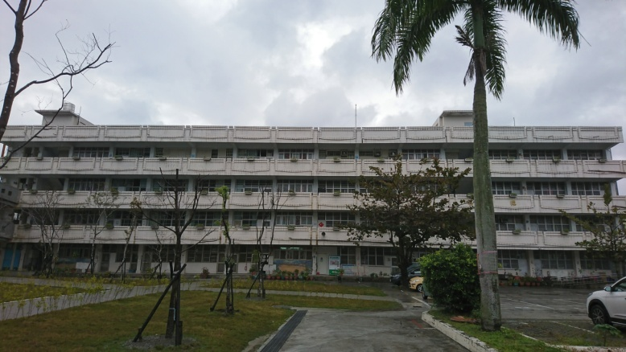 |  | 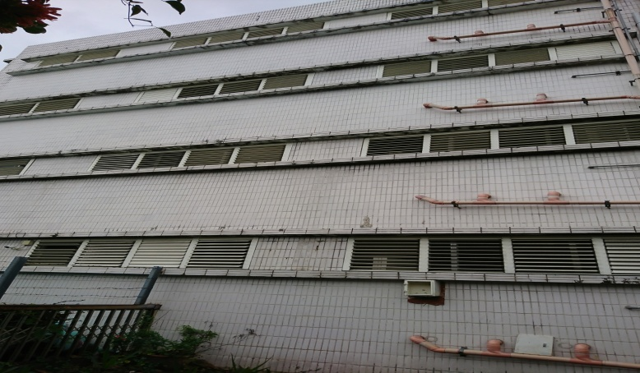 |  | 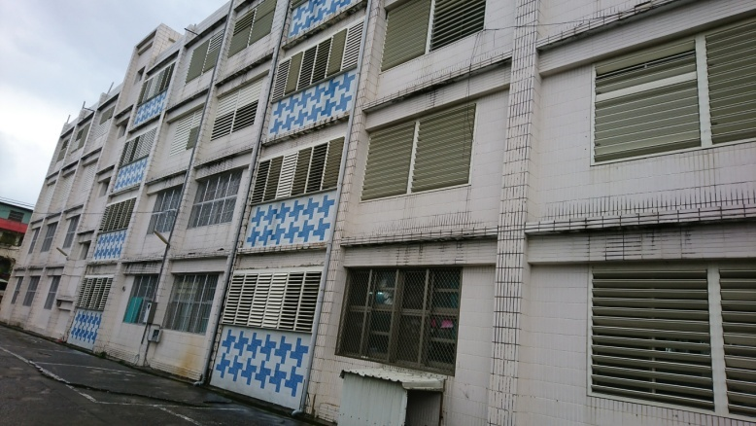
註：校舍全景照可擇二上傳。
※校舍損害照片提供注意事項：
1.拍攝照片請先由遠處拍攝構件全景照片(例：整片牆、整根柱等)；再近處拍攝構件損壞狀況照片各一張(同一損壞處共兩張照片，請參考範例)
2.須敘述校舍名稱、樓層數與位置(教室名稱)、損壞構件及損壞情形(請參考範例之描述)
3.如有裂縫，請拿筆或硬幣放置於裂縫旁作為比例尺拍照
4.如有粉刷層剝落，請註明為磁磚或是油漆表面剝落
5.損壞類型描述方式參考
(1)結構損壞：傾斜、伸縮縫、柱、梁、版、牆
(2)非結構：天花板(輕鋼架)、窗台、女兒牆、圍牆、燈具、其他設備
照片損害位置描述：一樓飲水機傾倒(已損壞) | 照片損害位置描述：二樓飲水機傾倒(已損壞) | 照片損害位置描述：三樓飲水機傾倒(已損壞)
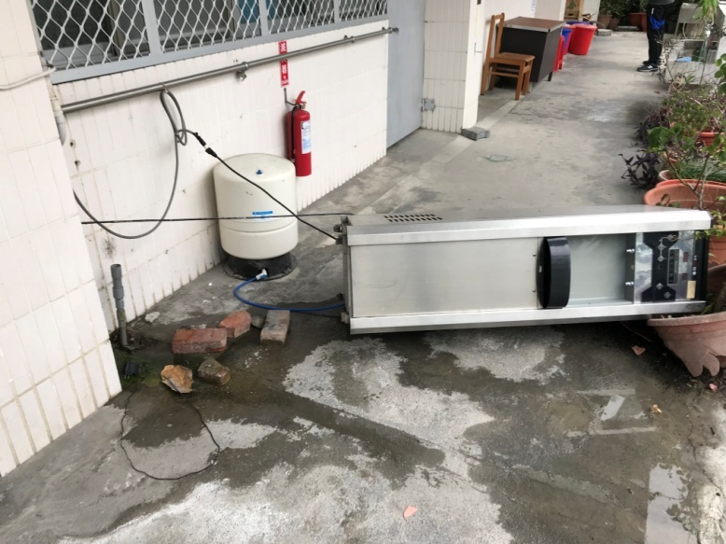 | 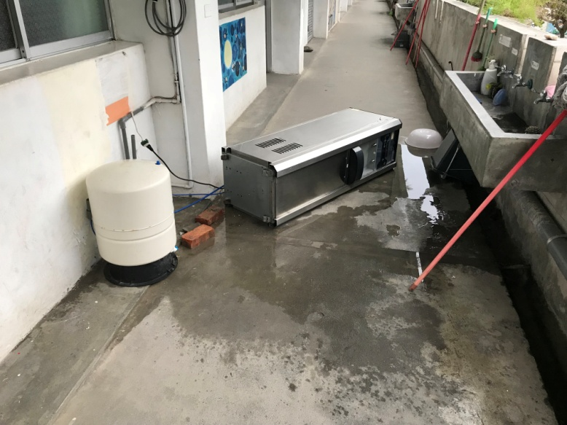 | 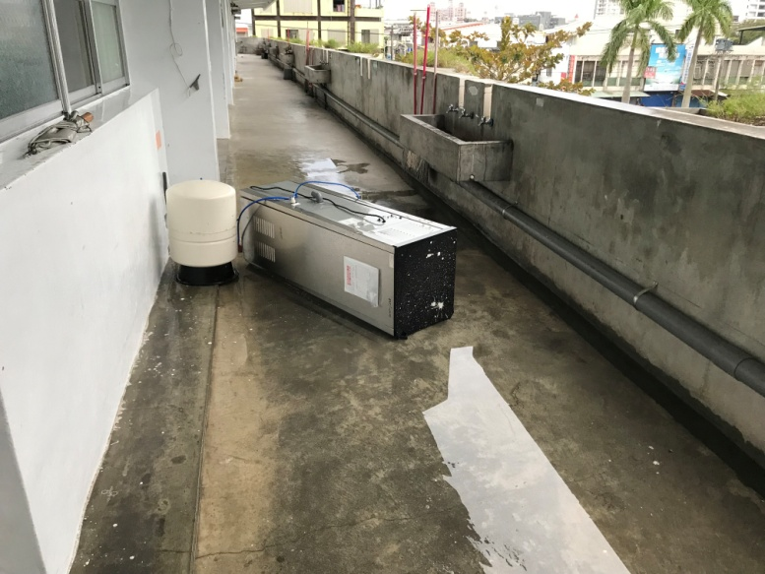
照片損害位置描述：一樓地面出現裂痕 | 照片損害位置描述：一樓地面出現裂痕(裂縫大於0.4mm) | 照片損害位置描述：一樓走廊地板原有裂縫加大(裂縫大於0.4mm)
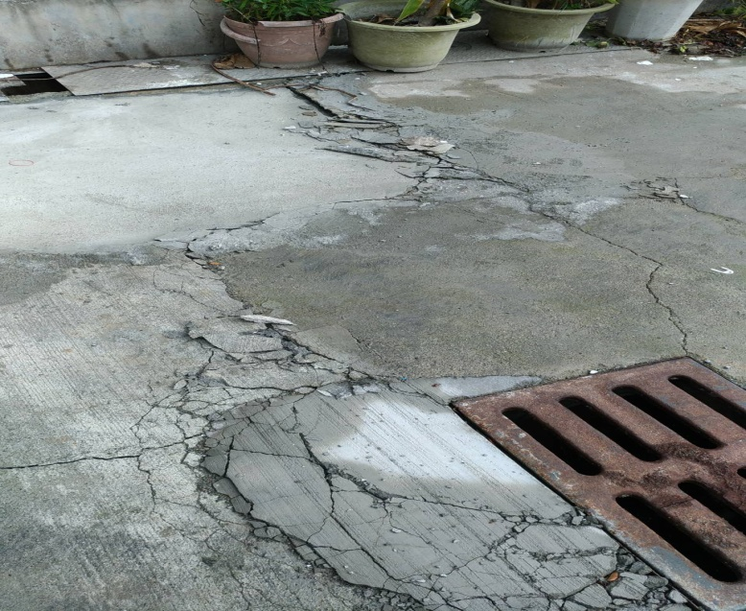 | 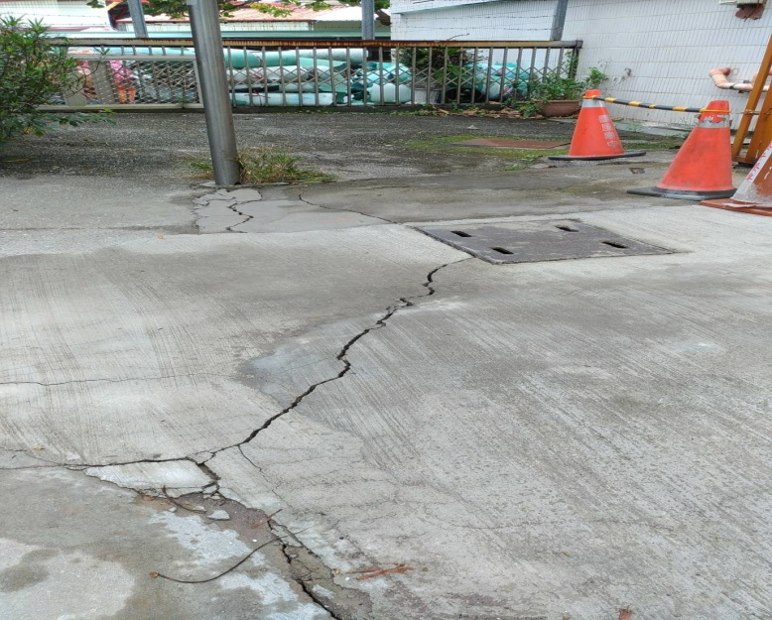 | 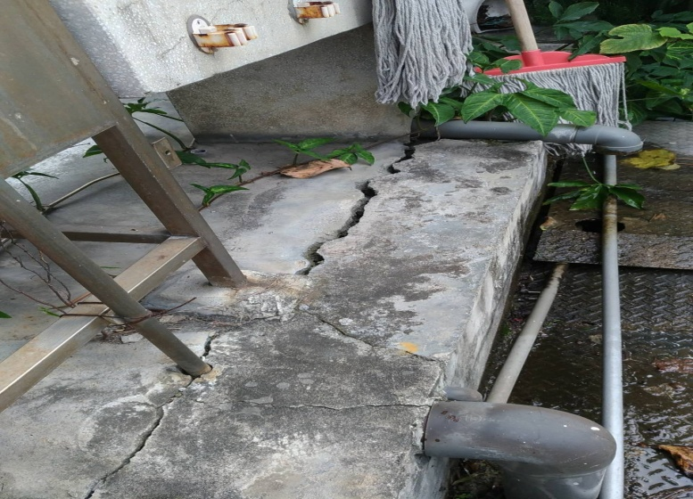

照片損害位置描述：遊藝樓北側圍牆出現裂痕，水泥剝落(近) | 照片損害位置描述：遊藝樓北側圍牆下方溝蓋與地面銜接處受擠壓出現裂痕，混凝土剝落(1) | 照片損害位置描述：遊藝樓北側圍牆下方溝蓋與地面銜接處受擠壓出現裂痕，混凝土剝落(2)
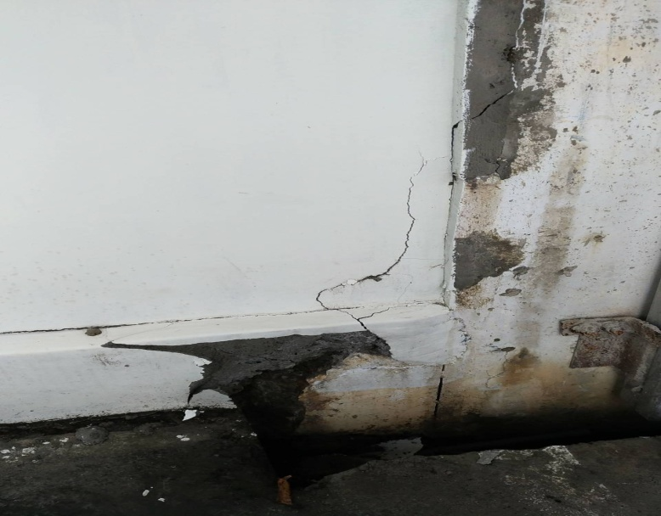 | 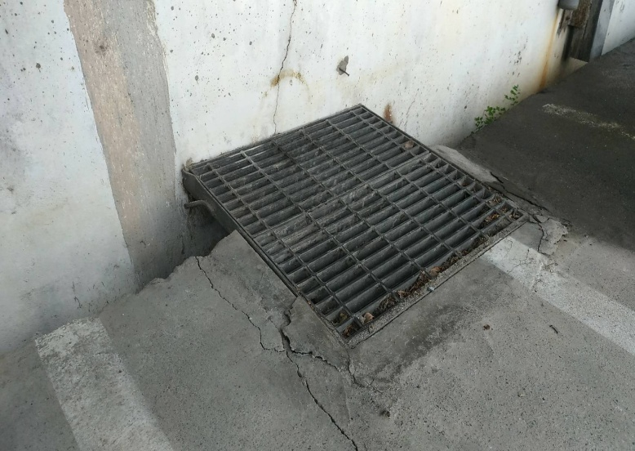 | 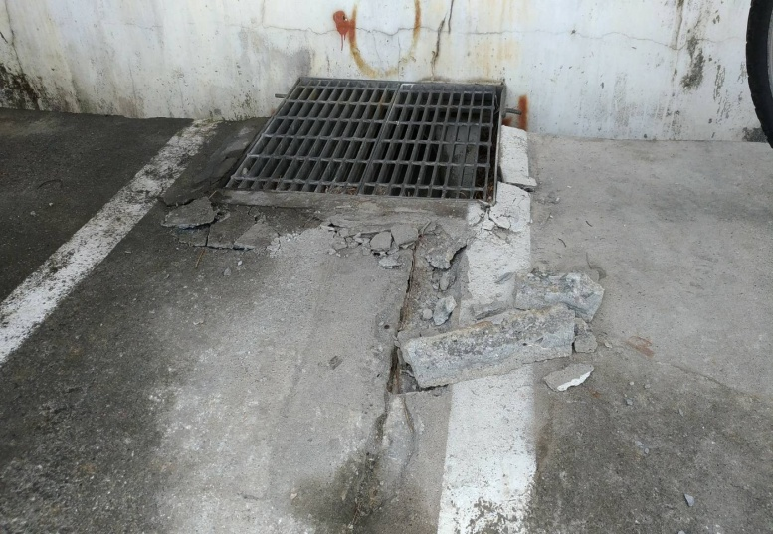
照片損害位置描述：一樓地面出現裂痕(遠) | 照片損害位置描述：一樓地面出現裂痕(近) | 照片損害位置描述：一樓走廊地板原有裂縫加大

